ALBUM KS. LUDWIKA DUDKA PROBOSZCZA PARAFII BOBROWNIKI W LATACH 1940-1963

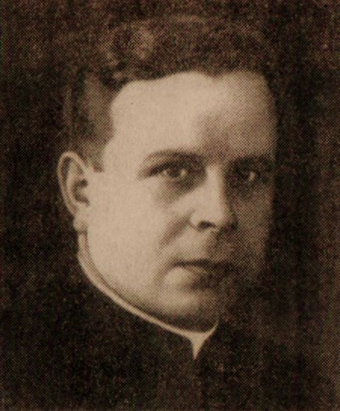

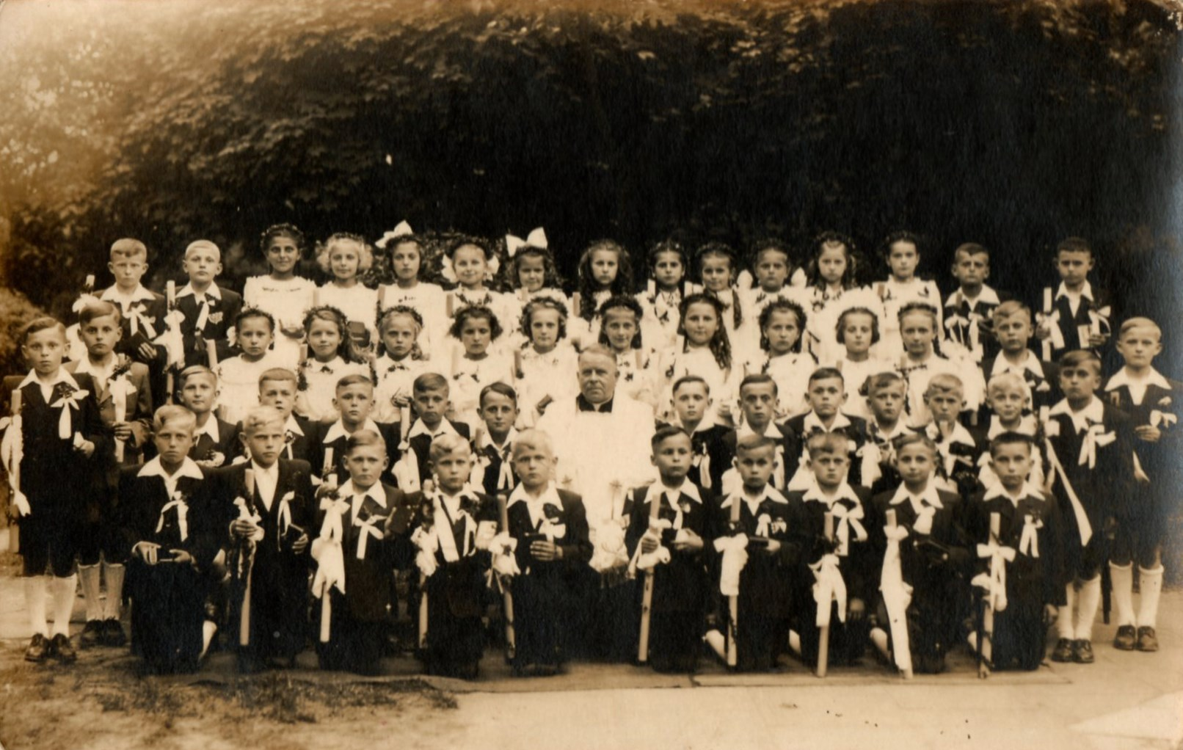
Wśród dzieci w dniu I Komunii Świętej; rok 1947.

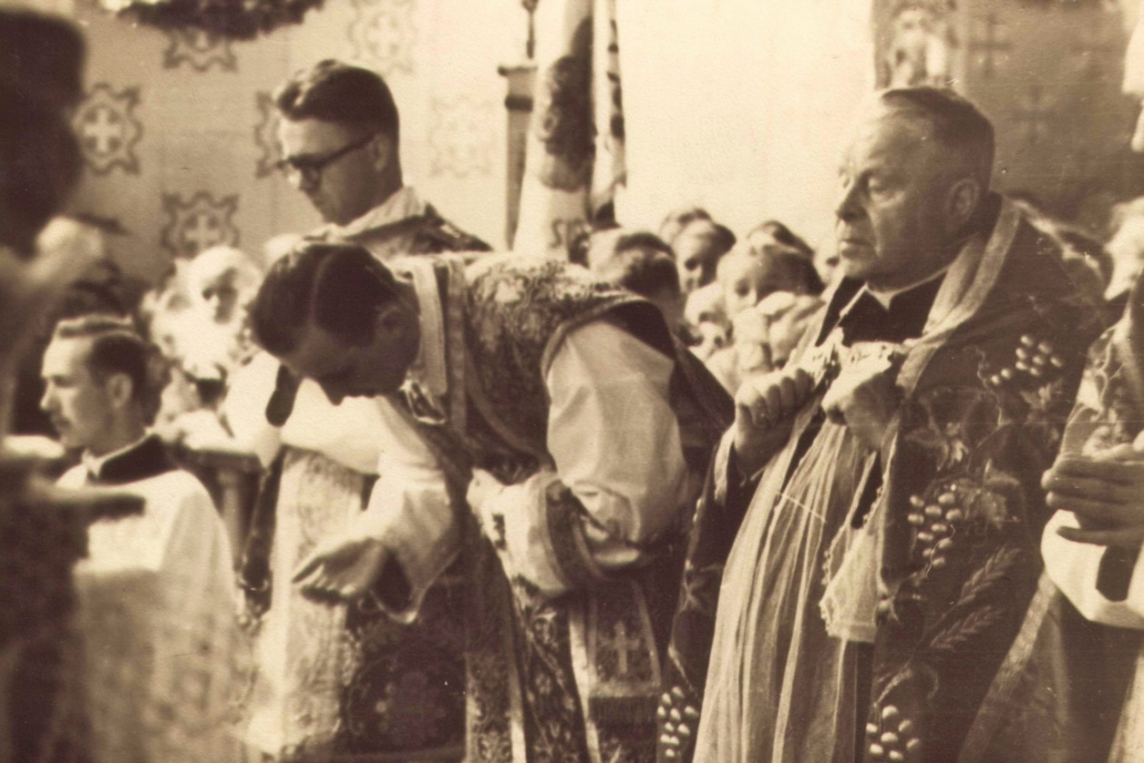

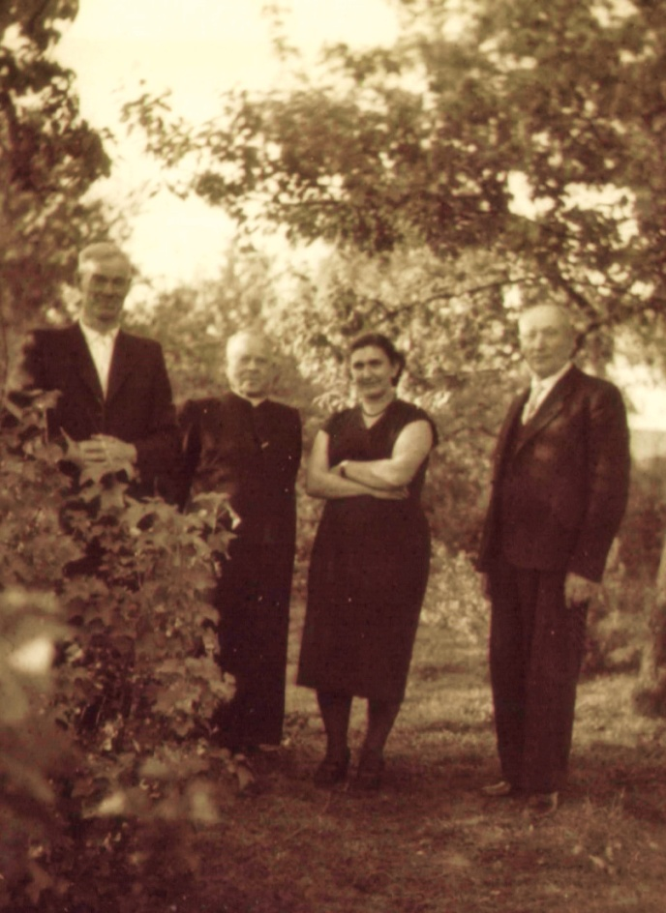
W dniu prymicji ks. Henryka Opolki; rok 1958.

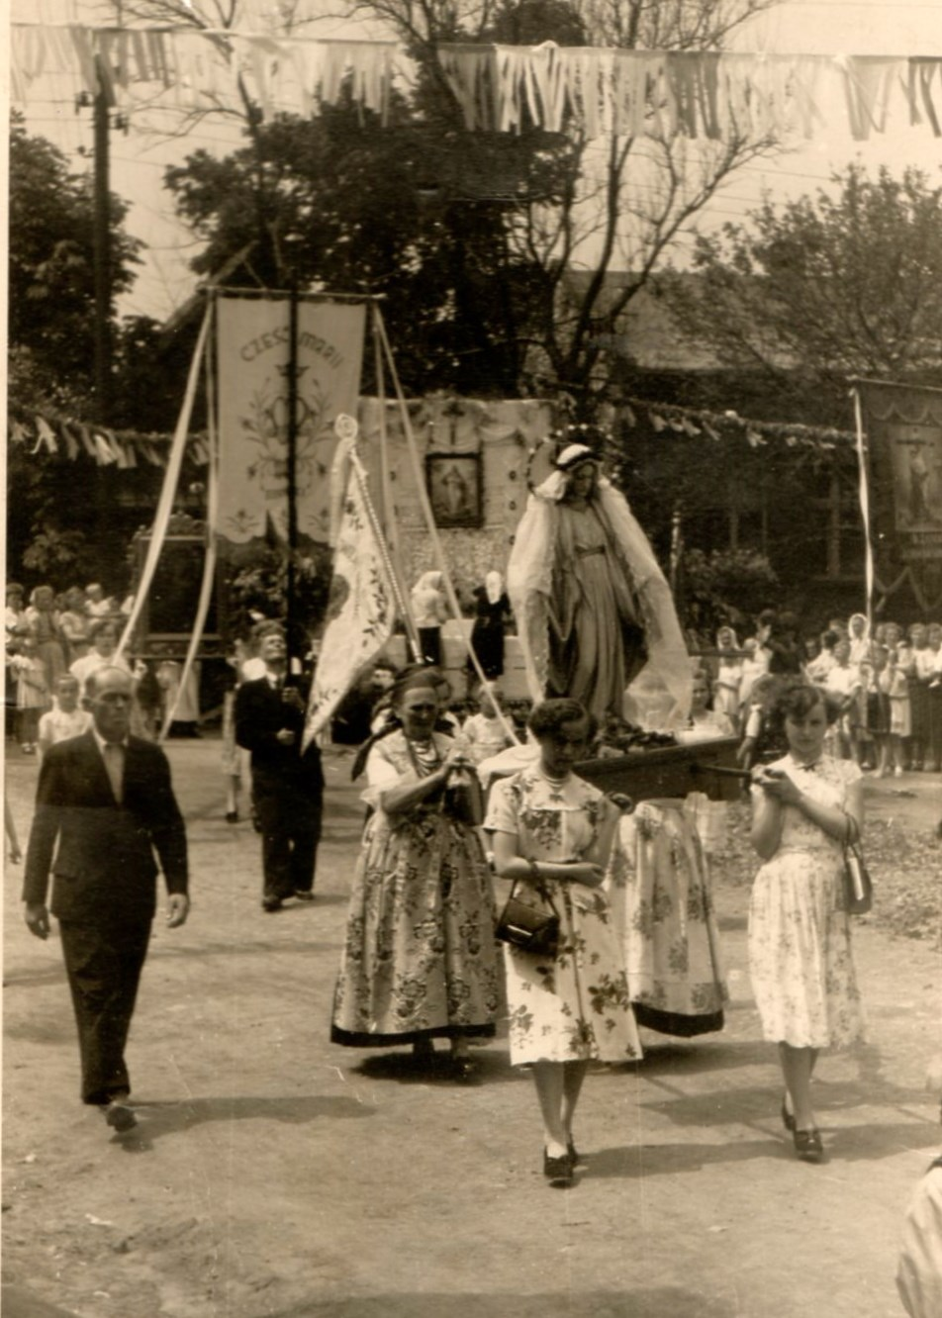
Procesja Bożego Ciała; lata 50-te.

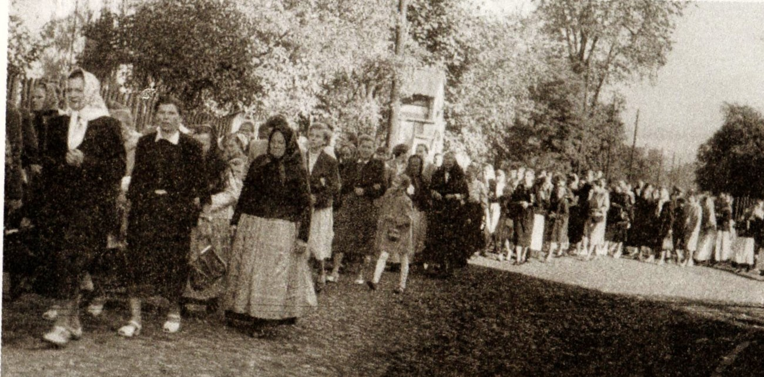
Pielgrzymka do Matki Boskiej Piekarskiej; lata 50-te.
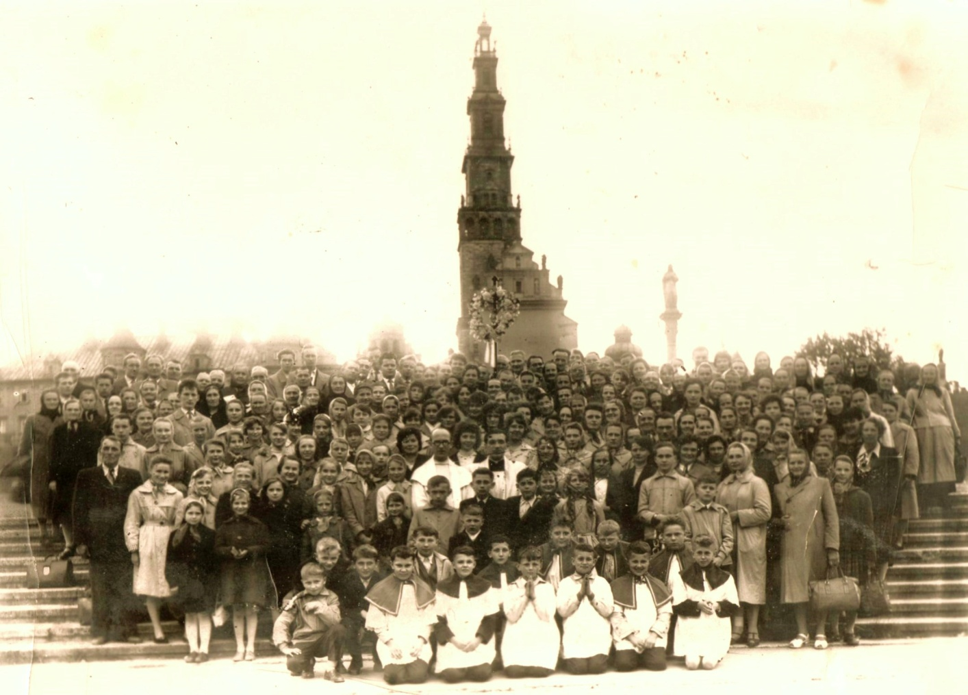
Pielgrzymka do Matki Boskiej Częstochowskiej; rok 1962.

Opracowała Halina Gajdzik

